教 案
上课日期 | 18高职2： 18高职新疆4.25  20信1班：4.24，20信2班：4.24，20信3班：4.25 |  |  | 课时数 |  | 2
第四章  第2讲 | 授课名称 |  | 本地扫描2-tkinter模块界面编程2 | 课 型 |  | 理实一体化
教学目标 | 掌握OS模块迭代遍历目录，制作基于Tkinter库的本地垃圾文件扫描器
教学重难点 | 界定垃圾文件
课程思政点 | 通过GUI界面提升眼界。培养学生高尚的道德情操和开阔的眼界。
教法与学法 | 1、引导法（让学生观看视频，展开联想，让学生思考当前Python语言应用场景）  2、讲授法（重点讲解理论知识点和实践知识点，加深对知识的理解）  3、模块分析法（让学生积极参与项目教学的实践，总结规律，让学生主动参与学习）
参考资料 | 《Python项目开发实战》 清华大学出版社 陈强  《Python网络爬虫指南2版》人民邮电出版社 瑞安·米切尔
教学过程
教学内容 |  |  |  |  | 师生互动
（一）、创设情境、激趣导入（导入新课）  发起讨论：  对新课进行讲解前，先让学生讨论以下问题：  是否使了解过OS模块，思考下如何用OS模块实现遍历目录？  针对上述问题，选学生发表见解。  讲解本门课程的特点、用处及学习的方法。  （二）、自主、合作、探究（讲授新课）  教师对上述问题进行解释：  Python编程语言中的OS模块包含常用的操作系统功能。OS模块的主要作用是提供与平台无关性的功能，换言之该模块能够处理平台间的差异问题，使得编写好的程序无需做任何改动就能在另外的平台上运行。  OS模块的引用方法  import OS |  |  |  |  | 新课导入，触发学生学习兴趣。
教学过程
教学内容 |  |  |  |  | 师生互动
- 迭代与递归  递归：在函数内部，调用函数自身的编程技巧称为递归。递归函数结构清晰，可以很方便的理解计算过程。  迭代：使用for循环来遍历一个列表(list)或元祖(tuple)，将值依次取出。  - os.walk()方法  格式：os.walk(top, topdown = True, onerror = None, followlinks = False)  top：遍历的目录  topdown：（True或False）优先遍历top目录或top目录子目录  onerror：需要一个callable对象，当walk异常时调用  followlinks：是否遍历目录下的快捷方式  os.walk()方法的返回值：  返回三元组(root, dirs, files)  - root：当前正在遍历的这个文件夹本身的地址  - dirs：该文件夹中所有的目录的名字（不包括子目录）  - files：该文件夹中所有的文件（不包括子目录）  os.path.join()方法：  格式：os.path.join(path1[, path2[, ...]])  作用：将多个路径组合后返回  def bianli(Dir):  for root,dirs,files in os.walk(Dir):  for file in files:  print(os.path.join(root,file))  for dir in dirs:  bianli(dir)  Dir = 'E:\pythonProject\scannerDemo'  bianli(Dir)  3. 界定垃圾文件并扫描  垃圾文件，指系统工作时所过滤加载出的剩余数据文件，虽然每个垃圾文件所占系统资源并不多，但是有一段时间没有清理，垃圾文件会越来愈多。因为垃圾文件是用户每次鼠标点击或每次按动键盘都会产生的，虽然少量垃圾文件对电脑伤害较小，但建议用户定期清理一次，避免累积，过多的垃圾文件会影响系统的运行速度。目前除了手动人工清除垃圾文件，还有就是通过软件进行简单清理。  在Windows 操作系统安装和使用过程中都会产生相当多的垃圾文件，包括临时文件（如：*.tmp、*.mp）、日志文件（*.log）、临时帮助文件（*.gid）、磁盘检查文件（*.chk）、临时备份文件（如：*.old、*.bak）以及其他临时文件。 |  |  |  |  | 学生区分：迭代与递归  学生了解： os.walk()方法  学生认识：GUI编程的重要性
教学过程
教学内容 |  |  |  |  | 师生互动
4. 全磁盘扫描垃圾文件并清除  Tkinter 是 Python 的标准 GUI 库。Python 使用 Tkinter 可以快速地创建 GUI 应用程序。由于 Tkinter 是内置到 python 的安装包中，因此只要安装好 Python 之后就能 import Tkinter 库。  tkinter类库主要是分为两个部分，一个是Widget classes（部件类），另一个是Mixins（多重继承或者混入）。  Tkinter支持15个核心的窗口部件，这个15个核心窗口部件类列表如下：  窗口部件及说明：  Button：一个简单的按钮，用来执行一个命令或别的操作。  Canvas：组织图形。这个部件可以用来绘制图表和图，创建图形编辑器，实现定制窗口部件。  Checkbutton：代表一个变量，它有两个不同的值。点击这个按钮将会在这两个值间切换。  Entry：文本输入域。  Frame：一个容器窗口部件。帧可以有边框和背景，当创建一个应用程序或dialog(对话）版面时，帧被用来组织其它的窗口部件。  Label：显示一个文本或图象。  Listbox：显示供选方案的一个列表。listbox能够被配置来得到radiobutton或checklist的行为。  Menu：菜单条。用来实现下拉和弹出式菜单。  Menubutton：菜单按钮。用来实现下拉式菜单。  Message：显示一文本。类似label窗口部件，但是能够自动地调整文本到给定的宽度或比率。  5.按名称实现文件搜索  OS模块的其他方法介绍  - os.getcwd()：获取当前路径，在Python代码中比较常用。  - os.listdir()：列出当前目录下的所有文件和文件夹。  - os.chdir()：改变当前目录，到指定目录中。  - os.path.isfile(path)：判断路径是否为文件。  - os.path.isdir(path)：判断路径是否为目录。  - os.path.split(path)：把路径分割成dirname和basename 。  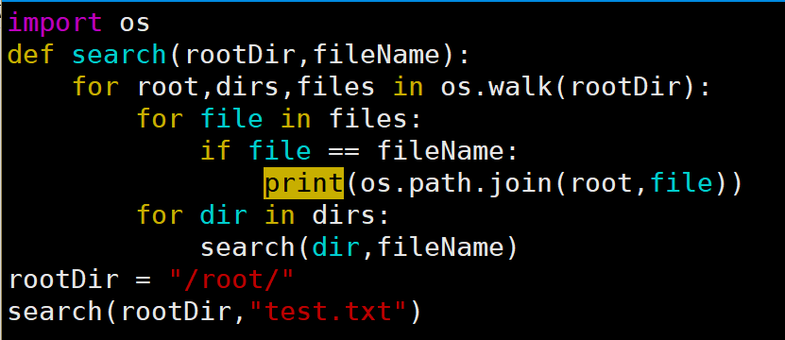 |  |  |  |  | 学生学习：Tkinter菜单的使用  学生操作完成：编制菜单响应事件
教学过程
教学内容 |  |  |  |  | 师生互动
(三）课堂热身（课堂总结及课堂练习）  阶段小结  小结重点：Tkinter的使用  答疑：教师询问学生对于知识点还有什么不理解的地方。针对学生不理解的知识点给与解释。  巩固练习  学完知识点后，教师带领学生对本课时所学知识点进行回顾。以此使学生了Tkinter的应用和代码实现  （四）拓展延伸  搜索超大文件  在Python语言中，将文件的内容读取到可操作的字符串变量中很容易，通常可以使用.read()、.readline()、.readlines()等方法来读取文件。举例来说，.read()方法每次读取整个文件，并将文件的内容放入到字符串变量中。但是，当文件大小超过10GB时，使用.read()方法将导致内存直接爆掉。  由于.read()等方法的因素，我们不能够直接读取超大文件。因此我们必须采取其他的方式来读取文件（比如Read In Chunks），但是前提是需要找到，并判断这个文件是超大文件。  os.path.getsize(path)方法可以帮助我们获取到文件的大小。  作业：  - 垃圾扫描源码  - 超大文件特点  （五）预习：  4-3 TCP全连接扫描1  （六）板书：  本地扫描  - 迭代与递归  - os.walk()方法  - 界定垃圾文件并扫描  - 全磁盘扫描垃圾文件并清除  - 按文件名搜索文件 |  |  |  |  | 学生记录课后作业的题目
课后反思 |  | 扫描器要实现图形界面，就需要依赖于Tkinter界面编程。要求学生，认真学习掌握，本节课课堂互动的积极性略低，要引导学生积极互动。

